Пичуев Алексей Алексеевич
^{(Фамилия Имя Отчество)}
ОСНОВНАЯ ИНФОРМАЦИЯ:
Дата рождения: | 21.03.2003 | 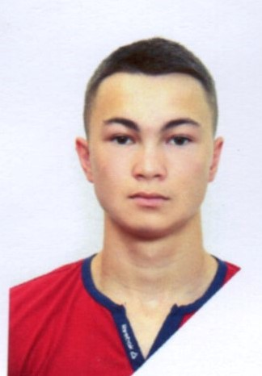
Семейное положение: | холост
Место жительства: | р-н имени Лазо
Телефон: | 89241048491
E-mail: | gooomalex1515@gmail.com
ЦЕЛЬ: | Получение работы менеджер по продажам
ОБРАЗОВАНИЕ:
Период  обучения | Название  учебного  учреждения | Специальность/профессия
2020-2023 | КГА ПОУ «Хабаровский технологический колледж» | Коммерция (по отраслям)
ДОПОЛНИТЕЛЬНОЕ ОБРАЗОВАНИЕ:
Название пройденного курса | Название организации, проводившей курсы | Год окончания
Выполнение работ по профессии «кассир торгового зала» | Краевое государственное автономное профессиональное образовательное учреждение «Хабаровский технологический колледж» | 2022

Опыт работы,  Практика: | Производственная практика:  (ИП Александрова Д.А.) Магазин «Продукты» – продавец 2021г – 2022г
Данные о курсовых и дипломных работах: | Курсовые работы:  МДК 01.02 Организация торговли «Культура торговли и пути ее повышения на предприятии торговли»  МДК 02.02 АФХД «Анализ финансово-хозяйственной деятельности предприятия»  МДК 03.02 Товароведение «Характеристика ассортимента хлебобулочных изделий»  ВКР «Организация мелкорозничной торговли на примере коммерческого предприятия»
Профессиональные навыки: | Умение работать с кассовой техникой, стрессоустойчивость, умение водить категория В.
Дополнительные навыки: | -Уверенное пользование ПК. Знание программ MS Office;  -Умение работать в команде;  -Знание деловой переписки;  -Знание базового уровня английского;  -Наличие водительского удостоверения категории В
Личные качества: | Пунктуальность, усидчивость, вежливость, исполнительный, мобильность

